FUNCTION
FUNCTIONS  pusty wynik  RETURN  DECLARATIONS  Parameters and ARGUMENTS  Na przykładzie :  FUNKCJA to ptacownik, najemnik  Na przykładzie :  FUNKCJA z argumentem  { }  na przykładzie:  DEKRALACJA FUNKCJI, KTÓRA W CIELE MA PODPROGRAMY  Przykładowe zadania funkcji :  DATA I CZAS w JAVA SCRIPT:  new Date()  getDate()  getMonth()  getFullYears()  getHours()  getMinutes()  getSeconds()  setTimeout()  funkcja  na przykładzie :  setTimeout  WYWOŁANIE FUNCKCJI  ONLOAD  ARROW FUNCTIONS  In ES6  Return max arguments  Return as safe enforcer  (wróć jako bezpieczny egzekutor)  Function types and function declarations  (Typy funkcji i deklaracje funkcji)  Call a function  (wywołanie)  Function declaration vs function call  IIFE  (Immediately Invoked Function Expression)  High order functions  (Funkcje wysokiego rzędu)  Scopes (zakresy)  Zasięg lokalny i globalny  Pomijanie deklaracji zmiennej (pułapki)  Dodatkowe informacje  Nested functions  (Zagnieżdżone funkcje)  Recursive functions  (funkcje rekurencyjne) | SUMMARY:  ▪ Funkcja = działanie  ▪ Funkcja może być Anonymous (anonimowa), Named (nazwana), Arrow (strzałka) i by its own (osobno)  ▪ Wywołanie funkcji nie jest tym samym, co deklaracja funkcji  ▪ Funkcja wysokiego rzędu - funkcja, która przyjmuje inną funkcję jako argument  ▪ Istnieją dwa zakresy: lokalny i globalny  ▪ Możemy uzyskać dostęp do zmiennych o wyższym zasięgu znajdujących się w niższych zakresach. Nie działa w odwrotny sposób.  ▪ IIFE - funkcje, które są natychmiast wywoływane  ▪ Funkcje rekurencyjne i zagnieżdżone są dozwolone i dość powszechne  // ES5  var x = function(x, y) {  return x * y;  }  // ES6  const x = (x, y) => x * y;  x = findMax(1, 123, 500, 115, 44, 88);  function findMax() {  var i;  var max = -Infinity;  for (i = 0; i < arguments.length; i++) {  if (arguments[i] > max) {  max = arguments[i];  }  }  return max;  }  Z wyjątkiem tylko zwrotu niektórych wyników, zwrot może być użyty jako bezpieczny egzekutor. Zwrot działa jako przerwa dla pętli - po powrocie nie ma kodu do wykonania.  function isLawEnforced(law) {  if(law !== 5) {  return;  }  … to do smt;  return …;  }  ▪ Anonymous - let action = function(){};  ▪ Named - let action = function someAction(){};  ▪ Arrow - let action = () => {};  ▪ On its own - function someAction(){};  Anonymous (anonimowe) i Named (nazwane) funkcje są zasadniczo takie same. Jedyną różnicą jest the stack trace (ślad stosu). W the stack trace funkcje anonimowe są trudne do śledzenia, a funkcje nazwane są łatwiej rozpoznawane.  Aby wywołać funkcję, musisz wpisać jej nazwę przy pomocy ():  someFunctionCall();  Argumenty są przekazywane w ():  let name = ‘asd’;  someFunctionCall(name);  Deklaracja funkcji NIE jest tożsama z wywołaniem funkcji.  to jest deklaracja funkcji: let sum = function (a, b) {return a + b;}; // nic się tutaj nie stało  to jest wywołanie funkcji: sum(4,5); // zwraca 9 - tylko to wykonuje zadeklarowany kod. Nie wcześniej.  IIFE to funkcja JavaScript, która działa tak szybko, jak jest zdefiniowana.  (function(a, b) {  let sum = a + b;  return sum;  })(10, 2)// Will return 12  Służy do enkapsulacji zmiennych wewnątrz zakresu funkcji  funkcje, które akceptują inną funkcję jako argument.  function universalReader(book, reader){  reader(book);  }  universalReader(book, function(book){console.log(book)});  Zakres określa dostępność (widoczność) tych zmiennych.  W JavaScript istnieją dwa rodzaje zakresu:  ▪ zasięg lokalny ▪ zasięg globalny  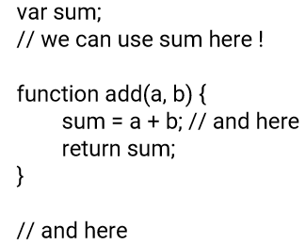  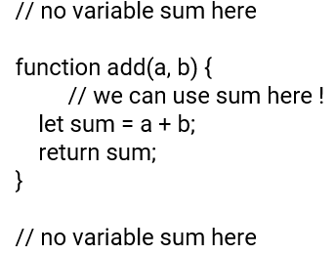  JavaScript ma zasięg funkcji - każda funkcja tworzy nowy zakres.  Zmienne zdefiniowane w funkcji nie są dostępne (widoczne) z zewnątrz funkcji.  Zmienna globalna ma zasięg globalny: wszystkie skrypty i funkcje na stronie internetowej mają do niej dostęp!  Jeśli przypiszesz wartość do zmiennej, która nie została zadeklarowana, automatycznie stanie się ona zmienną globalną.  function add(a, b) {  sum = a + b; // no declaration  return sum;  }  NIE twórz zmiennych globalnych, chyba że potrzebujesz i masz zamiar! W trybie ścisłym automatycznie zmienne globalne zawiodą. Więcej "strict mode" (trybu ścisłego) w kolejnych slajdach.  W przypadku JavaScript globalny zasięg to kompletne środowisko JavaScript. W przeglądarce internetowej zasięg globalny jest window object . Wszystkie zmienne globalne należą do window object.  Czas życia zmiennej JavaScript rozpoczyna się po zadeklarowaniu. Zmienne lokalne są usuwane po zakończeniu funkcji. W przeglądarce internetowej zmienne globalne są usuwane po zamknięciu okna przeglądarki (lub karty).  Zasadniczo zmienne są śmieciami zbierane, gdy nie ma do nich odniesienia.  W JS możemy zdefiniować funkcje zagnieżdżone, jest to możliwe i dość powszechne:  function someAction(arg){  function anotherAction(arg){  return arg + ‘123’;  };  return anotherAction(arg);  }  Funkcja rekursywna to funkcja, która sama wywołuje.  function loop(x) {  console.log(x);  if (x >= 10){  return;  }  loop(x + 1);  }  loop(1);
SUMMARY:
▪ Funkcja = działanie
▪ Funkcja może być Anonymous (anonimowa), Named (nazwana), Arrow (strzałka) i by its own (osobno)
▪ Wywołanie funkcji nie jest tym samym, co deklaracja funkcji
▪ Funkcja wysokiego rzędu - funkcja, która przyjmuje inną funkcję jako argument
▪ Istnieją dwa zakresy: lokalny i globalny
▪ Możemy uzyskać dostęp do zmiennych o wyższym zasięgu znajdujących się w niższych zakresach. Nie działa w odwrotny sposób.
▪ IIFE - funkcje, które są natychmiast wywoływane
▪ Funkcje rekurencyjne i zagnieżdżone są dozwolone i dość powszechne

Code execution orde  (wykonanie kodu)  Normal order and hoisting  Hoisting of functions  (Podnoszenie funkcji)  Undeclared variable  (Niezadeklarowana zmienna)  Let vs Var | Kod JavaScript jest wykonywany od góry do dołu. Ale zmienne i deklaracje funkcji są podniesione do góry zakresu!  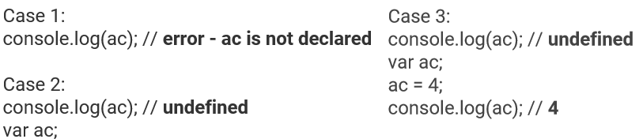  SomeAction();  function someAction(){  ...do smt;  }  Po podniesieniu deklaracji funkcji cały korpus funkcji jest podnoszony razem z nią!  Deklaracje zmiennych są podnoszone, ale ich przypisania nie. Zostaną zainicjowane jako niezdefiniowane!  function useUndeclaredA() {  a = 20;  var b = 100;  }  useUndeclaredA();  console.log(a); // wydarzyła się brzydka rzecz - stała się zmienną globalną!  console.log(b);  Deklaracje let i var NIE SĄ takie same:  Case with var:  console.log(name); //undefined  var name;  Case with let:  console.log(name); // error - name is not defined  let name;
SUMMARY :
▪ Kod wykonuje odgórnie
▪ Jednak zmienne są podnoszone, więc są znane od samego początku, ale nie są zdefiniowane.
▪ Funkcje są podnoszone i definiowane na samym początku. Możemy użyć ich wcześniej, niż deklaracji kodu
▪ Unikaj zmiennych globalnych
▪ Deklaracje var i let nie są tym samym
Local storage  (lokalny magazyn)  Session storage  (Przechowywanie w przeglądarce)  (Przechowywanie sesji)  Local storage  Storage methods  (Metody przechowywania) | Właściwość sessionStorage umożliwia dostęp do obiektu pamięci sesji dla bieżącego źródła.  Dane przechowywane w sessionStorage zostaną wyczyszczone po zakończeniu sesji strony. Sesja strony trwa tak długo, jak długo przeglądarka jest otwarta i przetrwa przeładowanie i odtworzenie strony. Otwarcie strony w nowej karcie lub oknie spowoduje zainicjowanie nowej sesji  Właściwość localStorage umożliwia dostęp do obiektu Storage dla bieżącego źródła.  Zapisane dane są zapisywane w sesjach przeglądarki.  Zarówno localStorage, jak i sessionStorage używają obiektu Storage do przechowywania danych (różnią się tylko czasem wygaśnięcia danych), więc używają one tych samych metod do manipulowania danymi.  // Save data to sessionStorage  sessionStorage.setItem('key', 'value');  // Get saved data from sessionStorage  var data = sessionStorage.getItem('key');  // Remove saved data from sessionStorage  sessionStorage.removeItem('key');  // Remove all saved data from sessionStorage  sessionStorage.clear();
SUMMARY:
▪ There is localStorage for long persistence
▪ There is sessionStorage for short persistence
▪ We can use function to wrap methods of the storage

